資料１
男女別「ドラッグストアにもっとも望むもの」

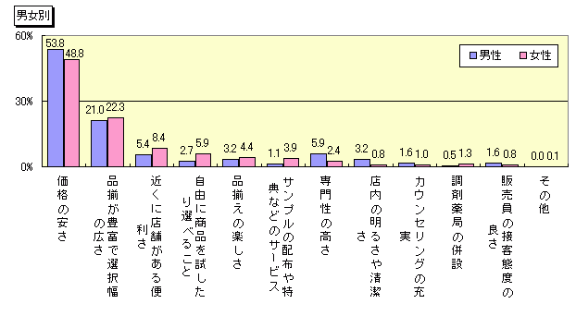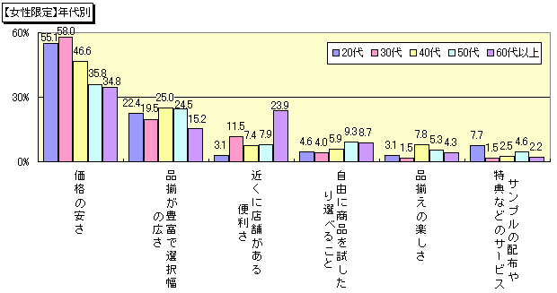
「ドラッグストアにもっとも望むもの」（女性限定・年齢階層別）

ドラッグストア | 大手３社  マツモトキヨシ  スギ薬局  ツルハ  全国規模推定店舗数 | ９６８店  ７２５店  ９１８店  １５９７１店
イオングループ | マイカル  マックスバリュ  イオンモール  イオングループ全体推定 | １０５店  ５８４店  ５８店  ２６００店
コンビニ大手 | セブンイレブン  ローソン  ファミリーマート  全国規模推定店舗数 | １２７４３店（うち医薬品販売 １店）  ９５２７店（うち医薬品販売30店）  ７７７８店（うち医薬品販売15店）  ４６９９１店
資料２－１

★店舗数（2010年3月現在）

★平均店舗面積
ドラッグストア（主に３パターン）  マツモトキヨシ  スギ薬局・ツルハ  カワチ薬品 | ５０坪  ２００坪  ４００～１０００坪
スーパーマーケット  イオンモール | ５１３坪（全国平均）  100,000坪
コンビニ | 30坪

店舗数増減（Ｈ16～19） | 商業集積地区 | 商業集積地区以外
コンビニ | △０．３％ | ＋３．０％
ドラッグストア | △８．４％ | ＋１．１％
総合スーパー | △７．７％ | ＋１．１％

資料２－２

★各販売チャネルの規模（2010年3月）

マツキヨ イオン ７＆ＩＨＤ
資本金 210億86百万 1990億54百万 500億
総資産 2095億3百万 37414億47百万 36736億５百万

ローソン
資本金 585億
総資産 4481億31百万

★従業員数
 | 総従業員数 | 薬剤師 | 登録販売者
マツモトキヨシ  スギ薬局  ツルハ | 7325  4884  1582 | 推定2000人  約1500人  推定2000人 | 3000人確保・社員に研修  社員に研修  社員に研修
イオン | 186,433 | 傘下のドラッグストア・調剤薬局では勤務中 | 3000人育成中
セブンイレブン  ローソン  ファミリーマート | 33462  6197  4885 |  | 調剤薬局アインと提携  マツキヨと提携  18人勤務中

★全国ドラッグストア売上構成(2009)

医薬品30.4% 化粧品24.4% 日用雑貨 22.6% その他 22.8%

資料３
登録販売者 基本情報

受験要件
・学歴(高卒程度)＋１年間の実務経験
※実務経験とは、年間連続して８０時間以上勤務していること

合格率
第1回～３回 総受験者数133,546名 総合格者数 78,868名
(平均合格率59.06％)

大衆薬販売 資格保有者

薬剤師27万9000人（ドラッグストア勤務は
現在 約３５万７０００人 約４万7000人）
登録販売者７万8000人

待遇
登録販売者：月収20万円～18万円前後
資格手当：5000円～2万円程度
Cf.平成20年 薬剤師 平均月収：35.7万円

資料４

イオングループ イオン出資比率
ＣＦＳコーポレーション 51％
グローウェルホールディングス 29.9%
（株）ツルハホールディングス 13.3％
クスリのアオキ
タキヤ（株）
シミズ薬品
メディカル一光（調剤薬局）
ウェルパーク

※メディカル一光以外は全てドラッグストア

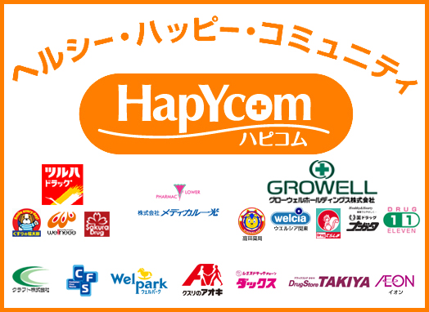

資料５

07年10月 マツモトキヨシ マツモトキヨシホールディングス設立
08年8月 セブン＆アイ・ホールディングスとアインファーマシーズ（調剤薬局大手）
業務資本提携
08年10月 ウェルシア関東（ドラッグストア）と高田薬局経営統合、
グローウェルＨＤ設立
09年6月 イレブン（ドラッグストア）とグローウェルＨＤ株式交換
09年6月 住友商事、クスリのカツマタを子会社化
09年8月 セブン＆アイ・ホールディングスとアインファーマシーズ共同店舗オープ
ン
09年8月 ローソンとマツモトキヨシ業務提携発表
09年12月 サークルKサンクスとココカラファインホールディングスの業務提携
発表
10年10月 ココカラファインホールディングスとアライドハーツ・ホールディングスと
合併予定

